Basis-Grundrezept für Brote
… diese Rezept ist ein einfaches Rezept welches als Basis für eigene Rezepte dienen kann 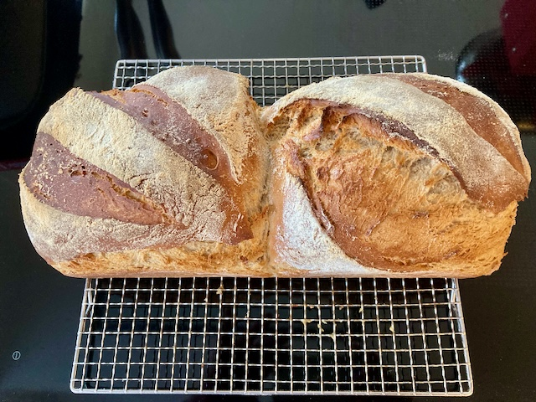. 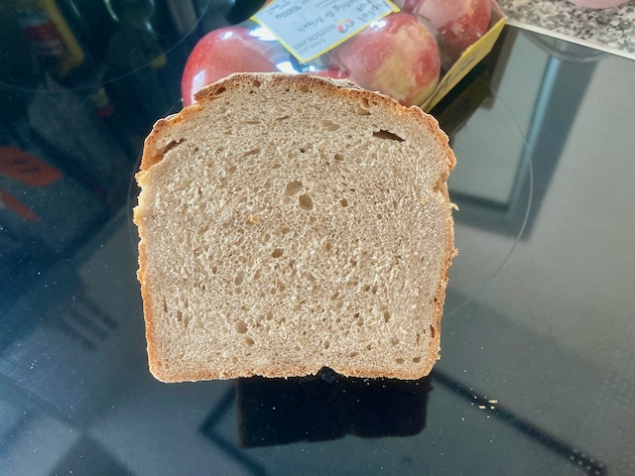 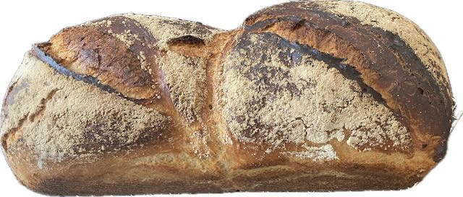

Zutaten:
1000 g Mehl nach Wahl jedoch ca. 50-70% Weizenmehl
300 g Wasser
380 g Milch
20 g Essig Obst
20 g Salz
10 g Hefe frische
1 Priese Zucker
Zubereitung:
Warmes Wasser (25°C- 30°C) mit Zucker und der Hefe aufschlämmen und ca. 20 min. ruhen lassen.
Mehl sieben, restliche Zutaten und das Hefe-Wasser sowie Milch zugeben und 3 Min. ankneten. Danach die Geschwindigkeit erhöen und weitere 10 min. kneten.
Den Teig nun abgedeckt 1 Std. aufgehen lassen. Auf eine bemehlte Arbeitsfläche stürzen und den Teig nun „Dehen und Falten“, 30 Min. Ruhen lassen. Ein weiteres mal „Dehnen und Falten“ dann in ein mit öln benetzes Becken legen, abdecken und über Nacht in den Kühlschrank stellen.
Am Morgen den Teig aus der Kühlung nehmen und auf Temperatur kommen lassen. Den Teig nun in gewünschte Größr und Gewicht (2 -3 st.) teilen und formen. Die Teiglinge nun, in eine Backform legen, mit Mehl bestauben und einschneiden. Einweiteres mal aufgehn lassen. Backofen mit Dampferzeuger in dieser Zeit auf 230°C aufheizen.
Beim erreichen der Temperatur die Brote mit Dampf einschieben und für 25 Min. backen. Danach den Dampferzeugen so wie den Dampf heraus nehmen und weitere 20 Min. bei 210°C ferig backen.
Tip:
Mit frisch gestoßenen Brotgewürzen abschmecken.
Wenn Sauerteig vorhanden ist, kann dieser mit eingeknetet werden. ggf. Flüssigkeit reduzieren.
Historie:
Immer wieder mal für den täglichen Bedarf.

Brote
Essen und Mehr

